Чернівецький національний університет імені Юрія Федьковича
Навчально-науковий інститут фізико-технічних та комп’ютерних наук
Кафедра математичних проблем управління і кібернетики

Звіт
про виконання лабораторної роботи №1
“Проектування веб-документів. Розробка статичного веб-сайту“
з дисципліни
«Веб програмування».

Виконав: студент 241б групи
Боднар Андрій
Перевірив: Доцент
Лазорик В.В.
Оцінка:
Дата захисту:

Чернівці 2026
Меета: Навчитися створювати html-сторінки та веб-сайти. Вивчення тегів розмітки документа HTML
Завдання до лабораторної роботи
1. Ввійти в власний обліковий запис на github.com. ( При необхідності створити обліковий запис на github.com та ввійти в нього).
2. Створити репозиторій для лабораторної роботи, передбачити доступ викладачеві.
3. Зайти в VS Code. Клонувати створений репозиторій. (Для перевірки клонування в терміналі VS Code виконати команди git pull та git push). В процесі розробки веб-сайту періодично виконувати коментарі процесу розробки (git commit -m "process work commit").
4. Розробити веб-сайт, який складається з взаємозв’язаних веб-сторінок. При
розробці сторінки студент може використовувати будь-які теги мови HTML, але при розробці веб-сторінки для кожного студента, згідно з варіантом, задається набір бажаних тегів та їх атрибутів на веб-сторінці. На всіх сторінках, які будуть розробляти студенти, необхідно вказувати автора розробки сторінки у тезі <META>(див. приклад).
a. Розробити веб-сторінку автора (майбутнього) веб-проєкту. На веб-
сторінці студент інформує про себе в довільній формі. Розробити веб-
сторінку загальної інформації про фірму(підприємство) веб-проєкту. На
веб-сторінці студент інформує про видуману (віртуальну) фірму(підприємство) згідно з варіантом в довільній формі. (теги частина
b. РозробитиGithub веб-сторінку загальної інформації про фірму(підприємство)
згідно з вибором студента (таблиця 1) для побудови веб-проєкту. На веб-
сторінці студент інформує про видуману (віртуальну)
фірму(підприємство) згідно варіанту в довільній формі.(теги частина
c. Розробити веб-сторінку новин фірми(підприємства) веб-проєкту. На веб-
сторінці студент виводить видумані (віртуальні) новини
фірми(підприємства) згідно з варіантом в довільній формі. (теги частина 3).
5. Результат виконання лабораторної роботи : розробленя веб-сотінки у форматі HTML, звіт про виконання лаб. роботи

Посилання на репозиторій Github:
https://github.com/bodnarandrii/webproglab1

Хід виконання
Варіант 1
Задача 1 Розробити веб-сторінку автора (майбутнього) веб-проєкту. На веб-
сторінці студент інформує про себе в довільній формі.
Бажані теги : Тег: <h3> атрибути - style dir aling , тег: <h4> атрибути - title aling id , тег: <h5> атрибути - style dir aling , тег: <p> атрибути - id title lang , тег: <br> атрибути - id title , тег: <hr> атрибути - size color width , тег: <small> атрибути - class lang dir , тег: <strike> атрибути - id title lang , тег: <big> атрибути - id title lang
Код: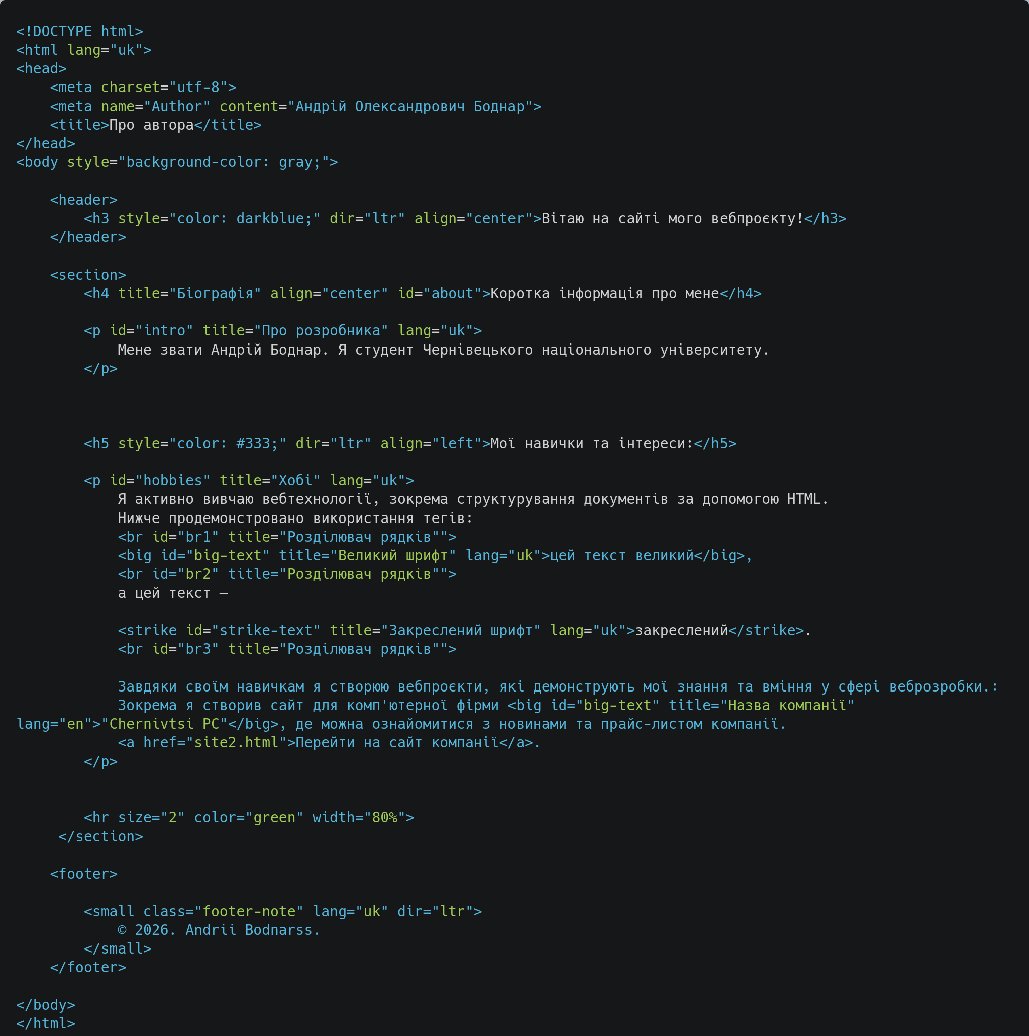
Результат:
Задача 2: Розробити веб-сторінку загальної інформації про фірму(підприємство) згідно з вибором студента (таблиця 1) для побудови веб-проєкту. На веб- сторінці студент інформує про видуману (віртуальну) фірму(підприємство) згідно варіанту в довільній формі.(теги частина
Вид діяльності: Продаж комп’ютерів
Бажані теги: тег: <abbr> атрибути -dir, style; тег: <cite> атрибути -id, title; тег: <dfn> атрибути -dir, style; тег: <code> атрибути -lang, class; тег: <pre> атрибути -id, title; тег: <address> атрибути - style, dir; тег: <blockquote> атрибути -class, lang, dir; тег: <img> атрибути -src, alt, width, height;
Код:
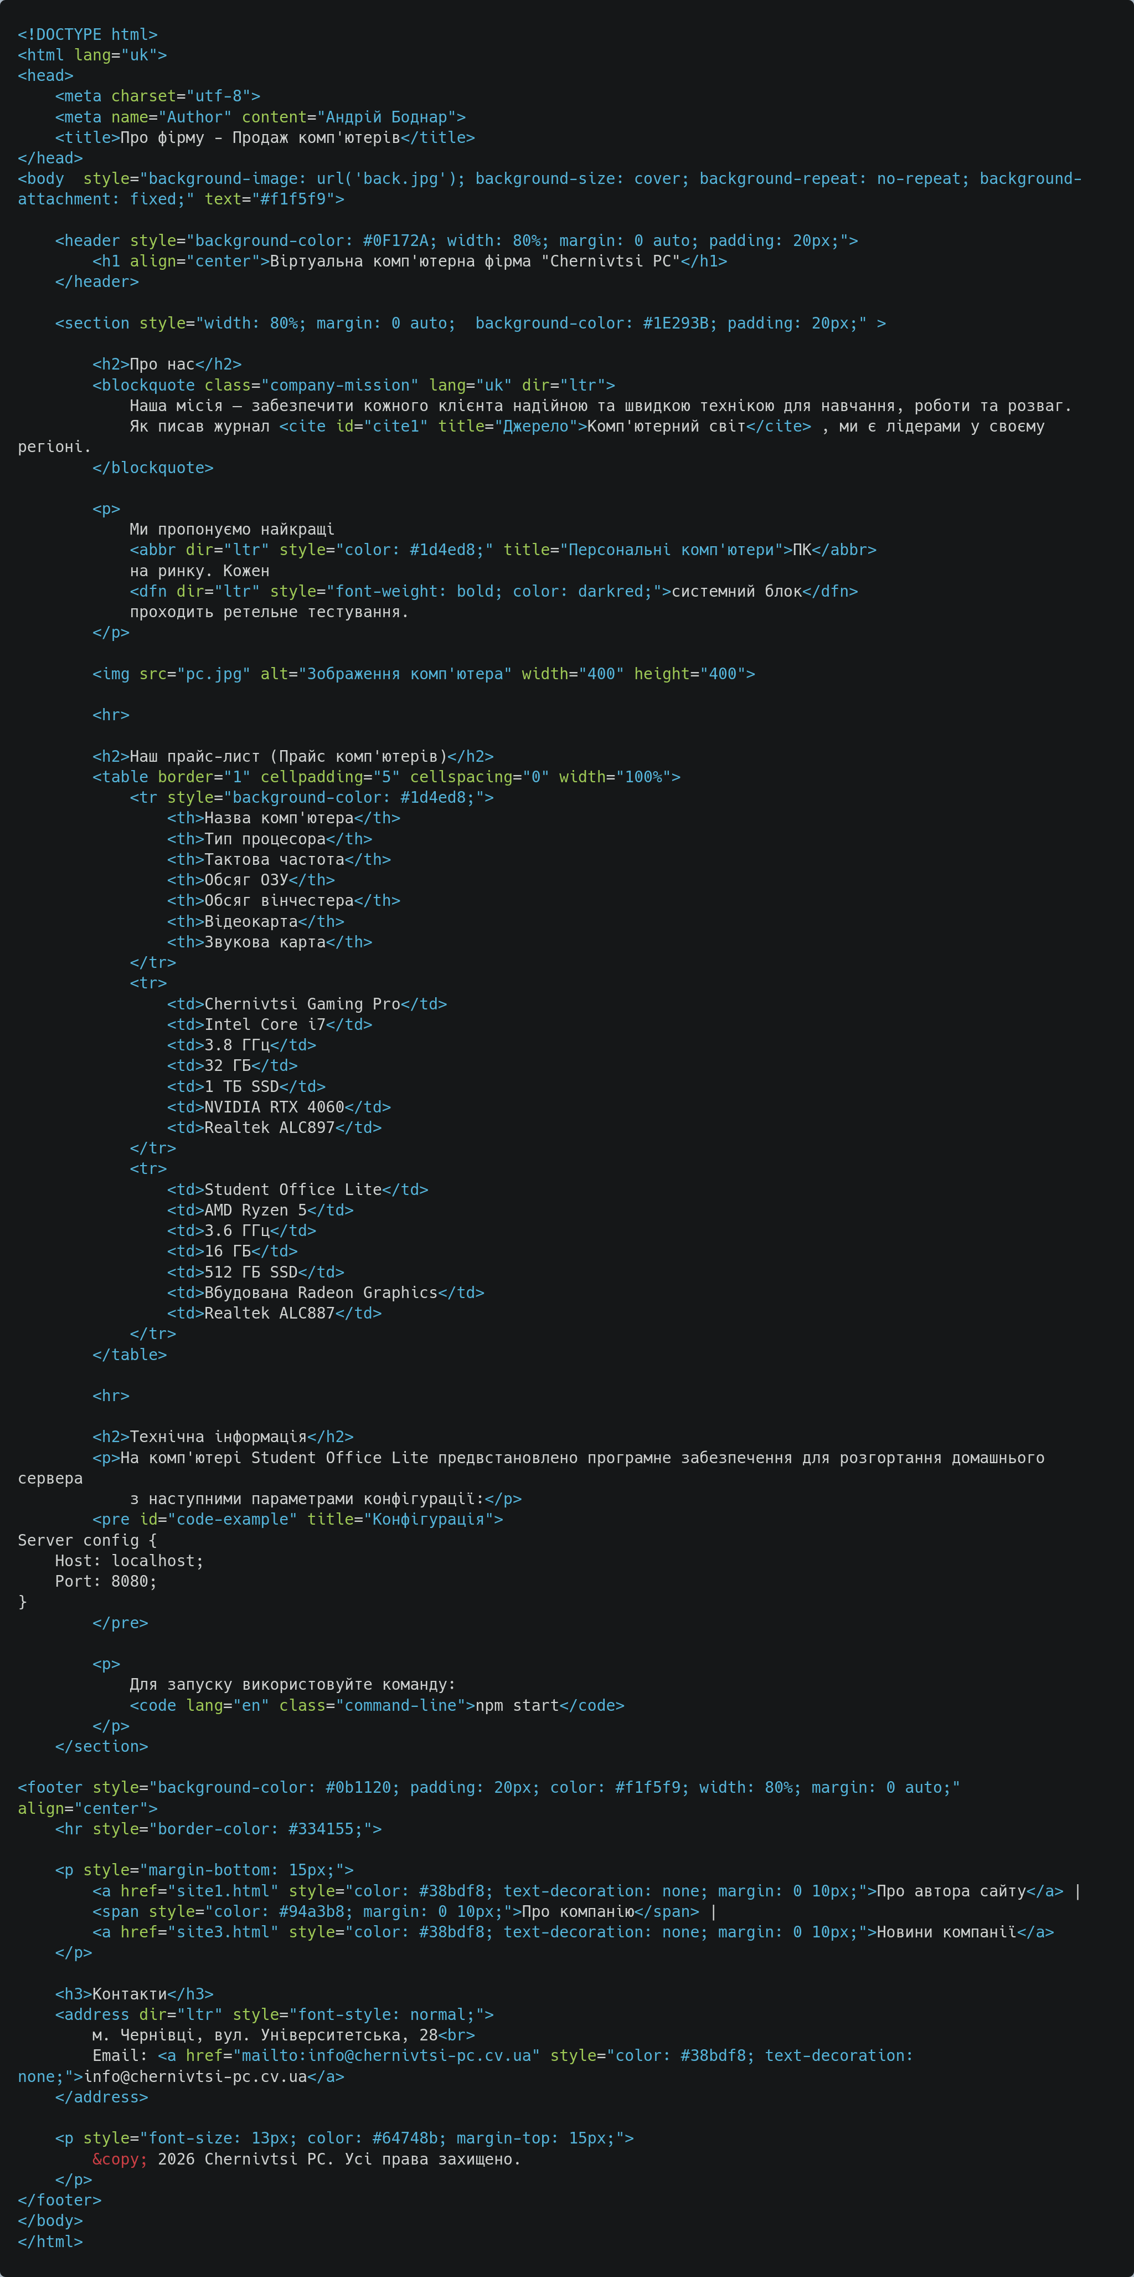

Результат: